Αθήνα, 28 Σεπτεμβρίου 2022

ΕΡΩΤΗΣΗ
Προς τους κ.κ. Υπουργούς
Τουρισμού
Υποδομών & Μεταφορών

ΘΕΜΑ: «Κυβερνητικά εμπόδια στην αεροπορική σύνδεση Ιωαννίνων και Ηπείρου»

Ο Κρατικός Αερολιμένας Ιωαννίνων «Βασιλεύς Πύρρος» αποτελεί πλέον μια σημαντική υποδομή, ένα σύγχρονο αεροδρόμιο, έπειτα από την ολοκλήρωση των εργασιών επέκτασης και εκσυγχρονισμού του την άνοιξη του 2019 (μετά από 13 ολόκληρα χρόνια καθυστερήσεων και παλινωδιών). Έκτοτε, παρουσιάζει σημαντική αύξηση στην επιβατική κίνηση και τον αριθμό πτήσεων εσωτερικού και εξωτερικού, συμβάλλοντας καθοριστικά στη διασύνδεση, στην οικονομική και τουριστική ανάπτυξης της περιοχής.

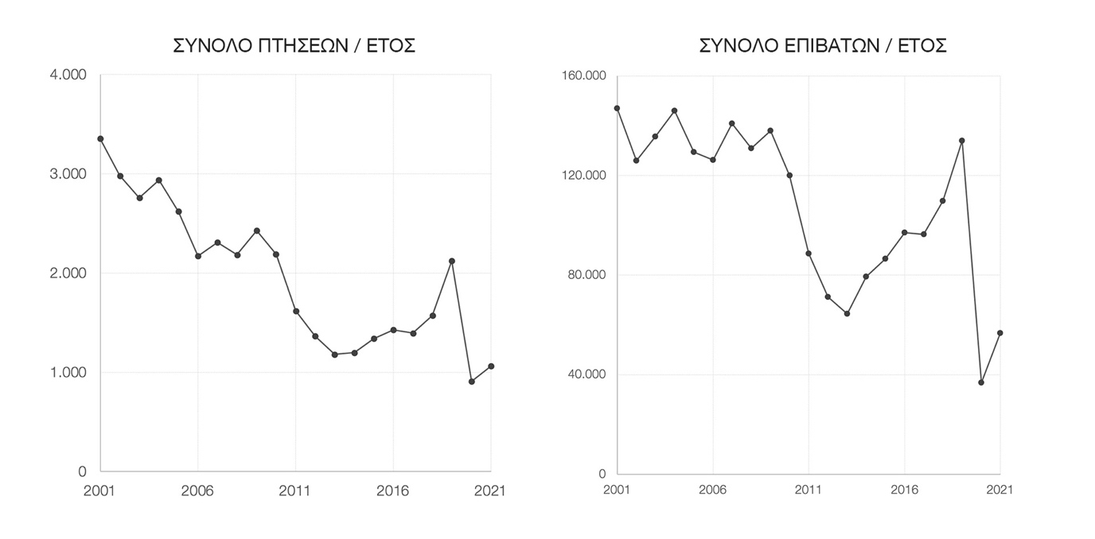
στατιστικά στοιχεία Υπηρεσίας Πολιτικής Αεροπορίας για το «Βασιλεύς Πύρρος»

Τόσο για την Ήπειρο όσο και για το Νομό Ιωαννίνων, η ενίσχυση της αεροπορικής σύνδεσης είναι κρίσιμη διευκολύνοντας τους κατοίκους και μετατρέποντας την περιοχή σε προορισμό «τεσσάρων εποχών» για τους επισκέπτες και τους ταξιδιώτες.
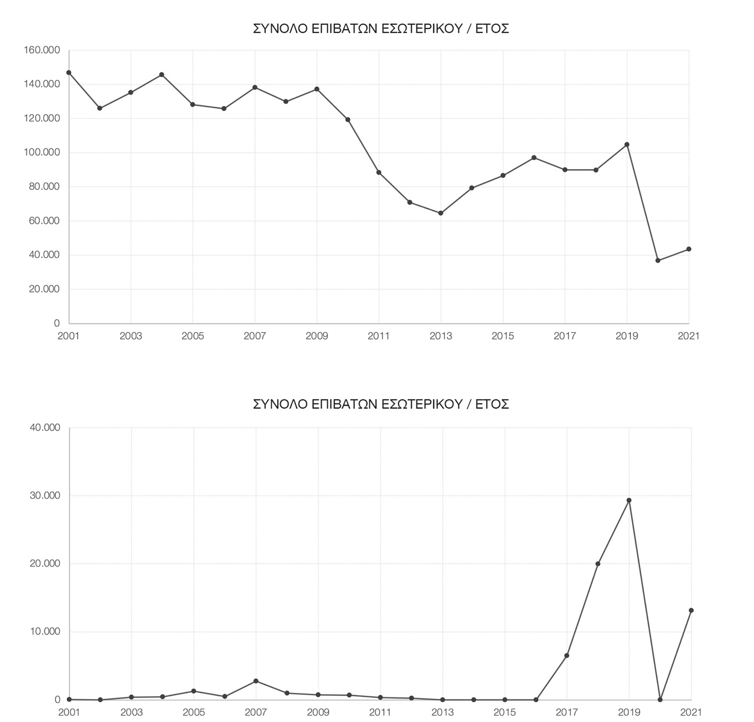
στατιστικά στοιχεία Υπηρεσίας Πολιτικής Αεροπορίας για το «Βασιλεύς Πύρρος»

Ωστόσο, η Ένωση Ξενοδόχων Νομού Ιωαννίνων (ΕΞΝΙ) με πρόσφατη επιστολή της προς τον υπουργό Τουρισμού Βασίλη Κικίλια, διαμαρτύρεται για το γεγονός ότι ενώ αεροπορική εταιρία προγραμμάτιζε να εντάξει το αεροδρόμιο Ιωαννίνων στα χειμερινά της δρομολόγια, το υπουργείο δεν προχώρησε στην απαραίτητη προκήρυξη διεθνούς διαγωνισμού προσέλκυσης εταιριών. Παράλληλα, καταγγέλλει ότι στην προγραμματισμένη συνάντηση του ΔΣ με τον υπουργό στα μέσα Ιουλίου, το αίτημα της εταιρίας χαμηλού κόστους αποσιωπήθηκε και η ΕΞΝΙ δεν ενημερώθηκε αρμοδίως.

Σύμφωνα με πρόσφατα δημοσιεύματα, το ενδιαφέρον της εταιρίας για το αεροδρόμιο Ιωαννίνων εξακολουθεί να υφίσταται.
Στο πλαίσιο αυτό,
Ερωτώνται οι αρμόδιοι υπουργοί:

- Δεδομένης της κατάστασης και λαμβάνοντας υπόψη το διαχρονικό αίτημα πολιτών και φορέων της Ηπείρου και του Νομού Ιωαννίνων για βελτίωση της αεροπορικής σύνδεσης της περιοχής, σε ποιες ενέργειες προτίθενται να προβούν ώστε να συμβάλλουν στην ενίσχυση του Κρατικού Αερολιμένα Ιωαννίνων και την ικανοποίηση του συγκεκριμένου αιτήματος;

- Σκοπεύουν να συνεργαστούν με τους αρμόδιους τοπικούς φορείς προκειμένου να υλοποιηθεί ένα κατάλληλο σχέδιο που θα διασφαλίζει τη βιωσιμότητα των αεροπορικών πτήσεων από και προς το «Βασιλεύς Πύρρος», όπως και θα προασπίζει τα συμφέροντα όλων των πολιτών απέναντι στην κερδοσκοπία των ιδιωτικών εταιριών;

Οι ερωτώντες βουλευτές

Τζούφη Μερόπη

Γεροβασίλη Όλγα

Κάτσης Μάριος

Μπάρκας Κωνσταντίνος

Παππάς Νίκος

Νοτοπούλου Κατερίνα

